**Packet Tracer - Настройка PAT**

**Цели**

**Часть 1: Настройка динамического NAT с перегрузкой**

**Часть 2. Проверка динамического NAT с реализацией перегрузки**

**Часть 3. Настройка PAT с помощью интерфейса**

**Часть 4. Проверка реализации NAT**

**Часть 1. Настройка динамического NAT с перегрузкой**

**Шаг 1: Настройка разрешенного трафика.**

*Откройте окно конфигурации*

На маршрутизаторе **R1** настройте одно правило для ACL-списка 1, разрешающее любой адрес, принадлежащий подсети 172.16.0.0/16.

R1(config)# **access-list 1 permit 172.16.0.0 0.0.255.255**



**Шаг 2.Настройте пул адресов для преобразования (NAT).**

Настройте **R1** с пулом NAT, который использует два используемых адреса в адресном пространстве 209.165.200.232/30.

R1(config)#**ip nat pool ANY_POOL_NAME 209.165.200.233 209.165.200.234 netmask 255.255.255.252**



**Шаг 3. Свяжите ACL 1 с пулом NAT и разрешите повторно использовать адреса.**

R1(config)# **ip nat inside source list 1 pool ANY_POOL_NAME overload**



**Шаг 4.Настройте интерфейсы NAT.**

Настройте интерфейсы маршрутизатора **R1** с помощью соответствующих внутренних и внешних команд NAT.

R1(config)# **interface s0/1/0**

R1(config-if)# **ip nat outside**

R1(config-if)# **interface g0/0/0**

R1(config-if)# **ip nat inside**

R1(config-if)# **interface g0/0/1**

R1(config-if)# **ip nat inside**

*Закройте окно настройки.* 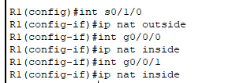

**Часть 2. Проверка динамического NAT с реализацией перегрузки**

**Шаг 1: Доступ к службам через Интернет.**

Из веб-браузера каждого компьютера, использующего **R1 в** качестве шлюза (**PC1**, **L1**, **PC2** и **L2**), откройте веб-страницу **Server1**.

Вопрос:

Все ли соединения были успешными? Да

**Шаг 2. Просмотрите преобразования NAT.**

*Откройте окно конфигурации*

Просмотрите преобразования NAT на маршрутизаторе **R1**.

R1# **show ip nat translations**

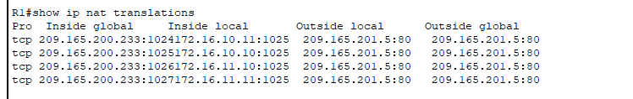

Обратите внимание, что все четыре устройства могли общаться, и они используют только один адрес из пула. PAT будет продолжать использовать тот же адрес до тех пор, пока не закончится количество портов, которые будут связаны с преобразованием. После этого будет использоваться следующий адрес в пуле. Хотя теоретический предел составит 65 536, так как поле номера порта имеет 16-битный номер, у устройства, скорее всего, закончится нехватка памяти до достижения этого предела.

*Закройте окно настройки.*

**Часть 3. Настройка PAT с помощью интерфейса**

**Шаг 1: Настройка трафика, который будет разрешен.**

*Откройте окно конфигурации*

На маршрутизаторе **R2** настройте одно правило для ACL-списка 1, разрешающее любой адрес, принадлежащий подсети 172.17.0.0/16.

**Шаг 2. Свяжите ACL 2 с интерфейсом NAT и разрешить повторное использование адресов.**

Введите инструкцию **R2** NAT, чтобы использовать интерфейс, подключенный к Интернету, и предоставить переводы для всех внутренних устройств.

R2(config)# **ip nat inside source list 2 interface s0/1/1 overload**



**Шаг 3.Настройте интерфейсы NAT.**

Настройте интерфейсы маршрутизатора **R2** с помощью соответствующих внутренних и внешних команд NAT.

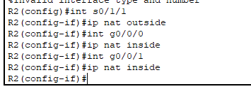

*Закройте окно настройки.*

**Часть 4: Проверка реализации интерфейса PAT**

**Шаг 1: Доступ к службам через Интернет.**

Из веб-браузера каждого компьютера, использующего **R2 в** качестве шлюза (**PC3**, **L3**, **PC4** и **L4**), откройте веб-страницу **Server1**.

Вопрос:

Все ли соединения были успешными? Нет

**Шаг 2. Просмотрите преобразования NAT.**

*Откройте окно конфигурации*

Просмотрите преобразования NAT на маршрутизаторе **R2**.



**Шаг 3. Сравнение статистики NAT на R1 и R2.**

Сравните статистику NAT на двух устройствах.

Вопрос:

Почему **R2**не перечисляет никаких динамических сопоставлений?

Не настроен пул

*Закройте окно настройки.*

*Конец документа*